Информация о проведении
первенства района по гимнастике среди школ 1 и 2 групп,
в зачет 62 спартакиады школьников.

15 и 22 ноября 2019г. на базе МБОУ «Ивнянская СОШ№1» состоялось первенство района по гимнастике среди школ 1-2 группы, в зачет 62 спартакиады школьников.
15 ноября соревновались девушки, 22 ноября – юноши. В соревнованиях приняли участие 13 школ района. Среди девушек приняли участи команды: МБОУ «Ивнянская СОШ№1», МБОУ «Новенская СОШ», МБОУ «Вознесеновская СОШ», МБОУ «Песчанская СОШ», МБОУ «Курасовская СОШ», МБОУ «Верхопенская СОШ», МБОУ «СОШ№2 п.Ивня», , МБОУ «Сухосолотинская ООШ», МБОУ «Покровская ООШ», МБОУ «Хомутчанская СОШ», МБОУ «Федчевская ООШ». Среди юношей: МБОУ «Ивнянская СОШ№1», МБОУ «Новенская СОШ», МБОУ «Вознесеновская СОШ» », МБОУ «Верхопенская СОШ», МБОУ «СОШ№2 п. Ивня», МБОУ «Сафоновская ООШ», МБОУ «Покровская ООШ», МБОУ «Хомутчанская СОШ», МБОУ «Федчевская ООШ», МБОУ «Песчанская СОШ», МБОУ «Кочетовская СОШ».
У девушек и юношей испытания проходили в виде обязательных акробатических упражнений, упражнений на брусьях и опорном прыжке.
Среди школ 1 группы в общекомандном зачете 1 место заняла команда МБОУ «Ивнянская СОШ№1», набрав 125 баллов; 2 место – МБОУ «Вознесеновская СОШ» - 108,2балла; 3 место - МБОУ «СОШ№2 п.Ивня» (95,3 балла).
Среди школ 2 группы в общекомандном зачете 1 место заняла команда МБОУ «Хомутчанская СОШ» (59 баллов), 2 место – МБОУ «Песчанская СОШ» (53,3 балла), 3 место – МБОУ «Покровская ООШ»(34,6 балла).
В личном первенстве среди девушек 1 место заняла Алексеева Валерия (Хомутчанская ООШ) , 2 место – Самотой Виктория (Ивнянская СОШ№1), 3 - Быкова Екатерина (Новенская СОШ). Среди юношей 1 место у Давыдова Алексея (Вознесеновская СОШ), 2 место занял Родин Антон - учащихся МБОУ «Ивнянская СОШ№1», 3 место занял учащийся Вознесеновской СОШ Коновалов Владислав.
Команды – победители награждены кубками и грамотами управления образования. Победители в личном первенстве награждены медалями и грамотами управления образования.

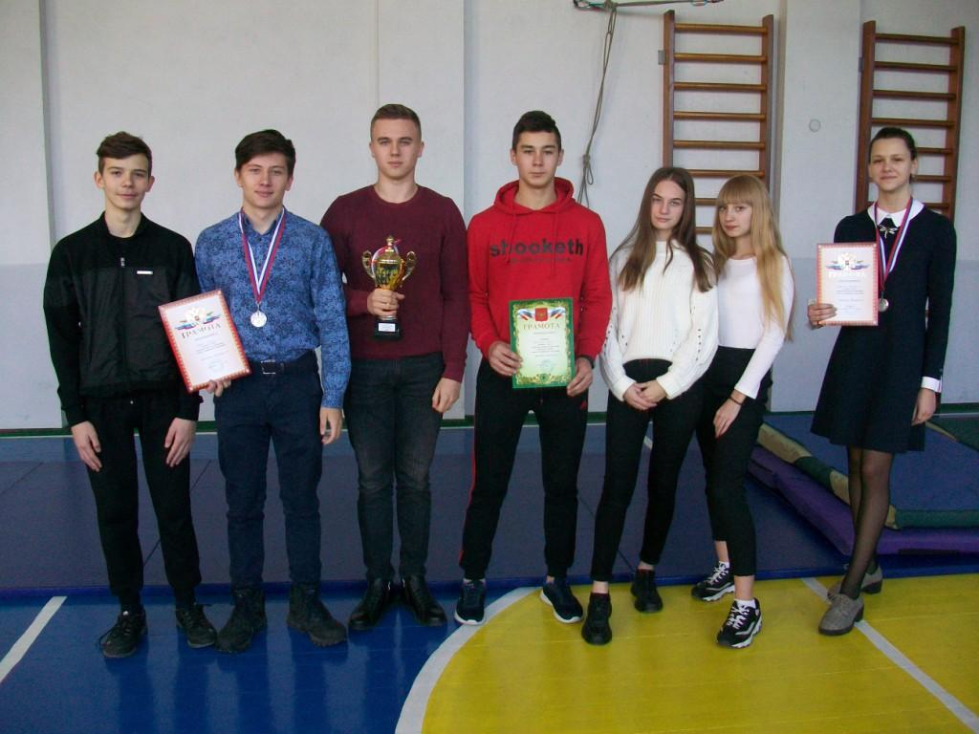
Команда МБОУ «Ивнянская СОШ№1»

